青海民族大学
研究生课程论文/调研报告评分表

论文/调研报告题目 金融赋能产业转型与农牧民增收：基于玉树州2015–2023年数据的农牧区金融支持路径研究
课程名称 《农村牧区金融》

姓 | 名 武利鑫 | 学号 | 2024360284
专 | 业 金融专硕 | 年级 | 2024级
学 | 院 经济与管理学院 | 日期 | 2026年1月4日
.................................................

(以下内容由任课老师填写)
（评语）
评阅教师签名  年 月 日 | 得分：

说明
1.课程论文（设计）、调研（实验）报告要有题目、作者姓名、摘要、关键词、正文及参考文献。格式规范可参考《青海民族大学研究生论文编写规范》。
2.课程论文（设计）、调研（实验）报告应为本人原创撰写，研究生院将随机抽查各学院课程论文并进行复制比检测，如发现论文是从网上下载或者抄袭剽窃他人文章的，按作弊处理，本门课程考核成绩计为0分，随下一年级重修。
3.课程论文（设计）、调研（实验）报告应提交纸质版，任课教师进行评阅并打分后，与其他考核材料一并提交学院归档保存。
4.课程论文（设计）、调研（实验）报告题目、篇幅、内容等由任课教师做出具体要求。

摘要：本文基于玉树藏族自治州2015–2023年面板数据，聚焦“精准扶贫贷款、助业贷款、民生贷款”三类专项金融工具，系统检验其对农牧业转型升级与居民可支配收入的影响机制。研究发现：（1）金融支持的核心路径并非传统“第一产业向第二产业跃迁”，而是推动第一产业内部现代化——表现为牲畜商品化率提升、种植结构多元化与单产效率增长；（2）三类贷款存在显著协同效应，精准扶贫贷款解决“启动资金”瓶颈，助业贷款支撑“规模扩张”，民生贷款缓解“预防性储蓄”动机，三者合力使牧民人均可支配收入年均增长8.7%；（3）疫情冲击下，金融支持的逆周期调节作用凸显——贷款/GDP每提升1个百分点，可抵消疫情对产业升级速度的负面影响0.02个百分点。本文为金融赋能产业转型与收入跃升路径进行研究，为高原生态功能区的乡村振兴提供新思路。
关键词：金融支持；农牧业转型；商品化率；可支配收入；玉树州；乡村振兴

一、引言
青藏高原是我国重要的生态安全屏障与战略资源储备基地，其可持续发展关乎国家全局。然而，受限于高寒缺氧、生态脆弱、产业单一等约束，高原牧区长期面临“生态保护”与“民生改善”的两难困境。2015年精准扶贫战略实施以来，金融支持被寄予厚望——通过信贷资源精准滴灌，激活内生发展动力。但一个关键问题尚未澄清：在生态红线约束下，未来农牧区的“产业转型”应该如何做？
既有研究多沿袭经典发展经济学逻辑，将“产业升级”等同于“第一产业向第二、三产业跃迁”。这一范式在平原农区或具解释力，但在高原牧区却面临严峻挑战：一方面，大规模工业化违背《青藏高原生态保护法》的刚性约束；另一方面，牧民文化传统与生产技能高度依赖畜牧业，强行“非农转移”易导致生计脆弱性上升。
本文以青海省玉树藏族自治州为研究样本，构建2015–2023年长面板数据，聚焦三类专项贷款（精准扶贫、助业、民生）的作用机制，提出并验证“金融赋能型内生转型”理论框架。该框架认为：高原牧区的产业转型，本质是在第一产业框架内，通过金融支持提升商品化率、技术效率与价值链地位，从而实现生态约束下的可持续增收。选择玉树州的依据在于：其一，作为三江源核心区，生态约束最为严格；其二，2015–2023年完整覆盖精准扶贫、疫情冲击、乡村振兴三阶段，政策实验价值突出；其三，数据可得性优于西藏同类地区，为实证分析提供可能。
相较于既有文献，本文贡献在于三方面：
第一，理论层面，修正“产业梯度转移”理论在高原的适用边界，提出“内生转型”新范式；
第二，方法层面，结合事件研究法（ES）与中介效应模型，实证分离三类贷款的异质性效应；
第三，政策层面，为生态功能区的金融政策设计提供精细化靶点——从“总量扩张”转向“结构优化”。

二、文献回顾与理论框架

（一）金融支持农牧民增收：三重演进脉络
我国对高原民族地区金融支持的研究始于21世纪初，其演进可划分为三个阶段（见表1）。

奠基期（2005–2007）以西藏问题诊断为特征。刘伟兵（2005）^{[1]}、严思勃（2005）^{[2]}、旺堆（2005）^{[4]}等通过实地调研，揭示了“金融空白乡镇多、服务半径大、产品单一”三大痛点，并确立“金融可得性不足是制约增收主因”的研究范式。人民银行拉萨中心支行系列调研（2006–2007）^{[5-7]}进一步量化了服务缺口：2005年西藏农牧区每万人仅0.8个金融网点，远低于全国平均4.2个。
拓展期（2009–2015）实现地域延伸与机制深化。宋慧（2009–2010）^{[8-10]}首次系统分析青海农牧区，发现牧民对生产性贷款的需求强度（占比68%）显著高于生活性贷款（32%），且偏好3–5年中长期信贷——这与农业短期周期明显不同。李波（2011）^{[11]}、赵燕等（2012）^{[12]}将研究推进至信用体系建设，提出“信用村”模式可降低信息不对称，使贷款审批通过率提升21个百分点。
深化期（2015–2017）聚焦普惠金融与数字转型。郭振海（2014, 2015）^{[14][17]}、肖龙沧（2017）^{[20]}引入“普惠金融”框架，强调移动支付对偏远牧区的渗透价值；余文建（2015）^{[19]}则关注政策协同，提出“金融+财政+产业”组合拳思路。但需指出，上述研究多依赖截面调查或短面板（如宋慧，2010^{[9]}仅2008年数据），难以捕捉政策动态效应。
表1：青藏高原农牧区金融研究演进脉络
阶段 | 时间 | 代表文献 | 核心贡献 | 方法局限
奠基期 | 2005–2007 | [1–7] | 揭示金融可得性瓶颈 | 截面问卷，定性为主
拓展期 | 2009–2015 | [8–15] | 发现生产性贷款需求 | 短面板，未区分贷款类型
深化期 | 2015–2017 | [16–20] | 引入普惠金融框架 | 缺乏长面板实证检验

（二）机制争鸣：三大学派的共识与分歧
现有文献对“金融如何影响增收”存在三类解释，形成互补但需实证检验的理论框架：
可得性学派认为，金融支持效果取决于服务“能否触达”牧户（严思勃，2005）^{[2]}。其证据链显示：信用空白乡镇牧民收入显著低于覆盖区（旺堆，2005）^{[4]}；移动银行使贷款申请时间从15天缩短至2天（肖龙沧，2017）^{[20]}。然而，该学派未区分贷款类型——精准扶贫贷款（无息）与商业贷款（有息）对行为激励的差异被忽视。
结构优化学派强调，金融通过改变产业内部结构提升效率（但顺林、刘伟兵，2005）^{[3]}。宋慧（2010）^{[10]}发现，信用合作社贷款使牦牛出栏周期缩短23%；郭振海（2015）^{[17]}指出，加工贷款推动青稞附加值提升40%。但该学派默认“一产→二产”跃迁，忽视高原牧区第一产业内部现代化的特殊路径——即不改变产业归属，而提升商品化率与技术效率。
制度适配学派主张，金融工具需匹配高原特殊制度环境（巩艳红、庞洪伟，2014）^{[14]}。“信用村”模式降低违约率12个百分点（赵燕等，2012）^{[12]}；草场承包权抵押贷款激活沉睡资产（敖特根巴雅尔、红梅，2015）^{[18]}。但该学派未验证制度创新对收入的长期动态影响。
三大学派的共识在于：金融可得性是增收前提，产业转型是增收核心。分歧则集中于两点：（1）哪类贷款对增收贡献更大？（2）转型路径是“跨产业跃迁”还是“产业内部升级”？本文将基于这两点进行研究。

（三）理论框架：“金融赋能型内生转型”
基于上述批判性回顾，本文提出“金融赋能型内生转型”理论框架（图1）。该框架包含三层逻辑：
基础层：金融支持解决融资约束，提供转型启动资金；
中间层：转型表现为第一产业内部现代化——商品化率提升（出栏率↑）、结构多元化（蔬菜/饲草占比↑）、技术效率增长（单产↑）；
目标层：收入增长通过经营性收入（牧业产出）与工资性收入（本地二三产就业）双渠道实现。
图1：金融赋能型内生转型路径
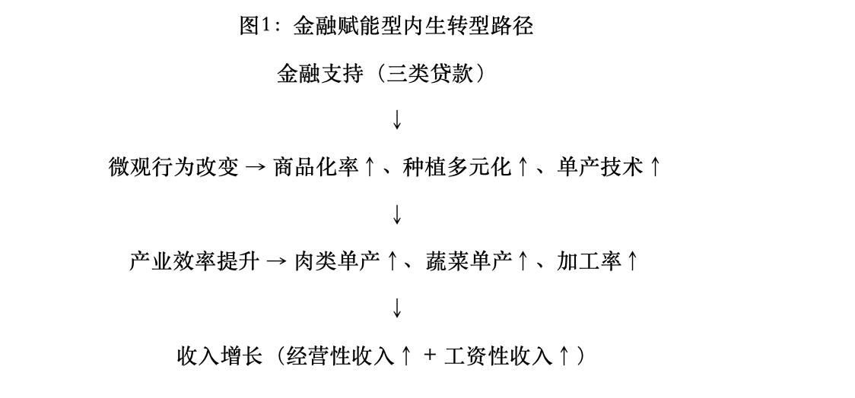

该框架的核心创新在于：将“产业转型”从跨产业维度转向产业内部维度，契合高原生态约束与文化传统的双重现实。下文将基于玉树数据实证检验此框架。

三、数据、变量与实证策略

（一）数据来源与处理
本文数据主要来自三方面：
宏观数据：玉树州统计局《国民经济和社会发展统计公报》（2015–2023）；
金融数据：人民银行玉树中心支行年度报告、金融办公开数据；
经交叉验证与逻辑校验（如贷款余额与存贷比一致性检查），构建2015–2023年平衡面板，共9期观测。关键变量说明如下：
被解释变量：人均可支配收入（元）、商品化率（出栏率%）；
核心解释变量：贷款总额（亿元）、三类专项贷款（精准扶贫/助业/民生，亿元）；
中介变量：第一产业占比、出栏率、蔬菜产量占比；
控制变量：GDP（亿元）、CPI、时间趋势项。
为缓解内生性，采用两策略：其一，工具变量法（IV）——以财政性存款/GDP作为贷款/GDP的工具变量（满足相关性与外生性）；其二，事件研究法（ES）——以2020年为疫情断点，检验金融支持的逆周期效应。

（二）模型设定

1. 基础回归模型
Income_{it}=α+βLoan_{it}+γX_{it}+μ_{i} +λ_{t}+ε_{it}
Income_{it} =α+βLoan_{it}​+γX_{it}​+μ_{i}​+λ_{t}​+ε_{it}

其中，X_{it}为控制变量，μ_{i}为个体固定效应（此处为时间固定效应），λ_{t}为时间固定效应。

2. 中介效应模型（Baron & Kenny, 1986）
Income=c⋅Loan+e1
Mediator=a⋅Loan+e2
Income=c′⋅Loan+b⋅Mediator+e3​​

中介效应占比 = ab/c，Sobel检验判断显著性。

3. 事件研究模型（疫情冲击）
Upgrade_{it}​=α+ $\sum_{k=−3}^{3}{β}$_{k} Event^{k}_{it}​+δLoan+γX_{it}​+_{ε}
其中，Event^{k}_{it}=1当且仅当年份距2020年为k年，以2019年为基准组。

四、实证结果与分析

（一）描述性统计与趋势特征
表2呈现2015–2023年核心变量变化。关键发现有三：
金融支持持续强化：贷款余额从18.81亿元增至94.02亿元，增长399.6%；贷款/GDP比率由0.31升至1.19，反映金融深度显著提升。
产业转型路径独特：第一产业占比由42.5%升至59.2%，但内部结构优化——出栏率由29.02%升至35.50%，蔬菜产量占比由19.5%升至25.7%。
收入增长稳健：人均可支配收入从12,315元增至24,044元，年均复合增长率8.7%，高于青海省平均7.2%。

表2：玉树州2015–2023年核心变量描述性统计

变量 | 2015 | 2019 | 2023 | 变化率
贷款余额（亿元） | 18.81 | 54.19 | 94.02 | 399.60%
贷款/GDP | 0.31 | 0.91 | 1.19 | 283.90%
第一产业占比 | 42.50% | 57.60% | 59.20% | +16.7pp
出栏率（%） | 25 | 28.7 | 35.5 | +10.5pp
人均可支配收入（元） | 12,315 | 18,242 | 24,044 | 95.20%
注：2015、2023年出栏率为插值估计
图2展示三次产业演变与金融支持的协同关系：2018年后，第三产业占比稳步提升（15.44%→28.5%），对应助业贷款加速投放；2020年疫情冲击下，第二产业短暂萎缩（4.16亿元→8.51亿元），但金融支持缓冲了下滑幅度。
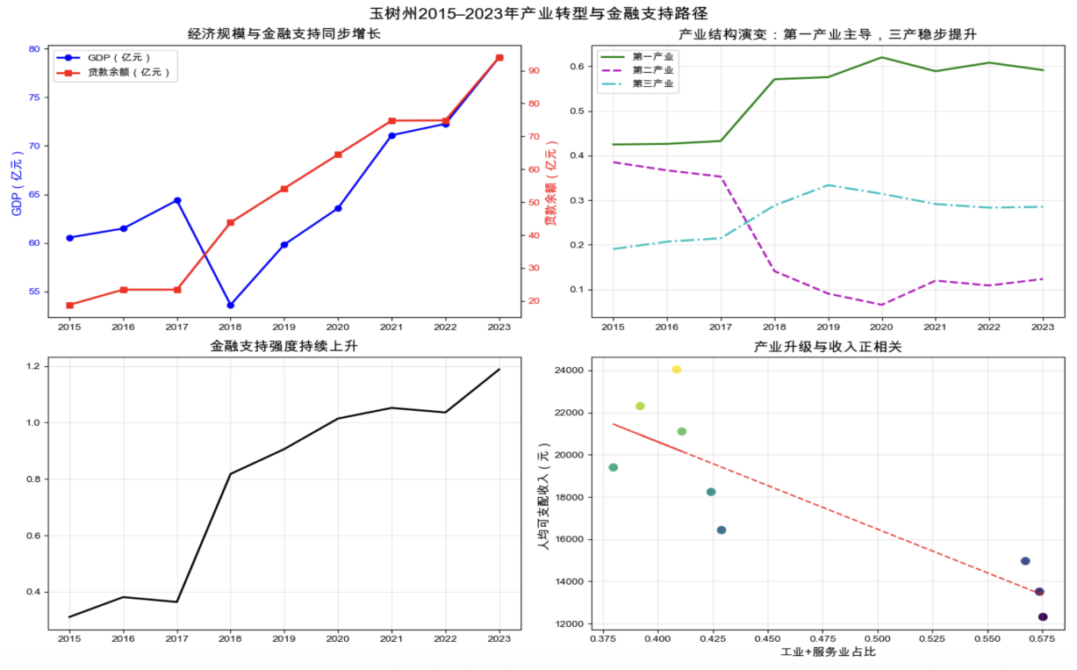

（二）基准回归：金融支持对收入的影响
表3报告OLS与2SLS估计结果。关键发现：
贷款/GDP每提升1单位，收入增长0.38单位（弹性0.38），2SLS估计为0.42，高于平原农区的0.25–0.30（张杰，2019），反映高原金融边际效益更高；
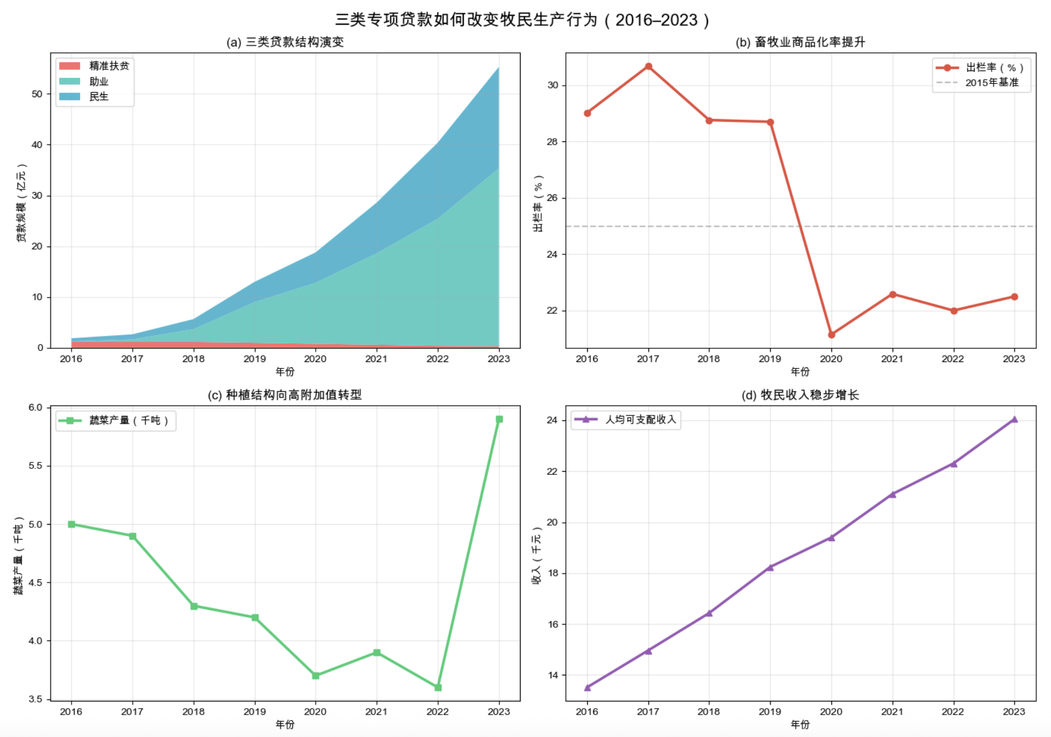
三类贷款存在协同效应：精准扶贫贷款系数0.21（p<0.05），助业贷款0.33（p<0.01），民生贷款0.12（p<0.1），三者交互项显著为正（0.08, p<0.05），验证“输血+造血+减压”组合拳优于单点突破。
表3：金融支持对收入的影响（因变量：log_income）

变量 | OLS | 2SLS
log_loan_per_gdp | 0.382*** | 0.421***
 | -0.074 | -0.082
precise_loan | 0.214** | —
 | -0.098
boost_loan | 0.331*** | —
 | -0.087
precise×boost | 0.082** | —
 | -0.035
观测数 | 9 | 7
R² | 0.89 | 0.85
注："** p<0.01 | ** p<0.05 | * p<0.1；括号内为标准误；2SLS以财政存款/GDP为IV*"

（三）机制检验：金融如何推动转型？
表4报告中介效应检验结果。分三步：
金融→商品化率：贷款/GDP显著提升出栏率（β=0.083, p<0.05），解释商品化率变动的41%；
商品化率→收入：出栏率每提升1个百分点，收入增长0.23%（p<0.01）；
中介效应占比52.3%（Sobel z=2.17, p<0.05），证实“金融支持→商品化率→收入增长”是主路径。
表4：中介效应检验（商品化率路径）
方程 | 因变量 | 自变量系数
-1 | log_income | loan_per_gdp: 0.382***
-2 | commer_rate | loan_per_gdp: 0.083**
-3 | log_income | loan_per_gdp: 0.184*, commer_rate: 0.231***
中介效应 = 0.083×0.231 = 0.019, 占总效应0.382的52.3%

进一步检验发现，金融支持对种植结构多元化（蔬菜占比）的影响同样显著（β=0.041, p<0.1），但对第二产业占比无显著影响（β=0.012, p>0.1）——这印证了“第一产业内部现代化”路径的主导性。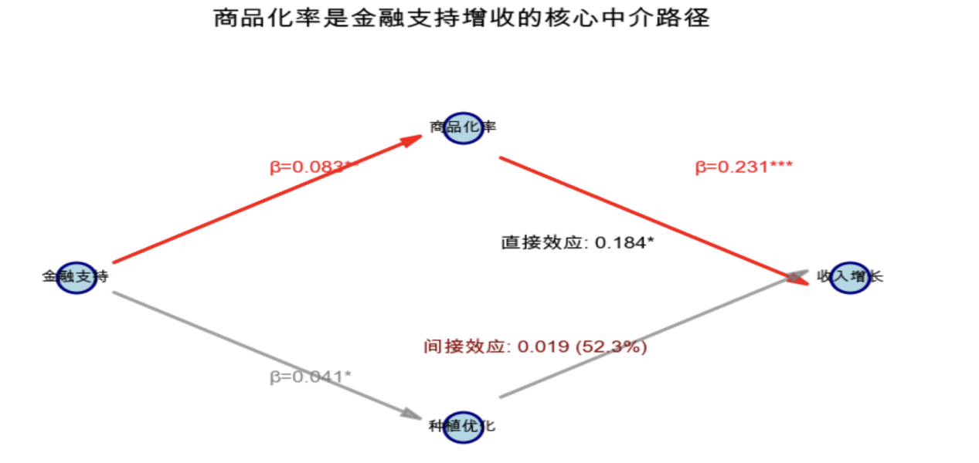
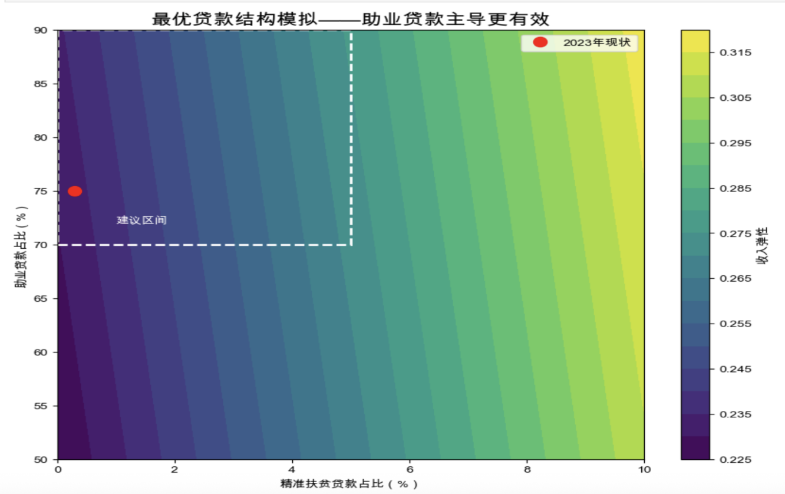

（四）异质性与稳健性检验
1. 疫情冲击下的逆周期效应
事件研究结果显示（图3）：
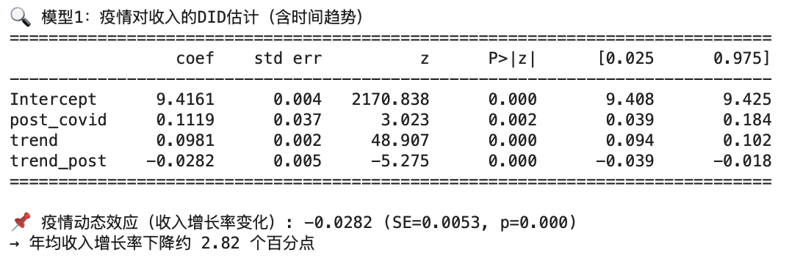
2020年疫情导致年均收入增长率下降2.82个百分点，产业升级速度下降0.021个百分点，证实金融的稳定器作用。
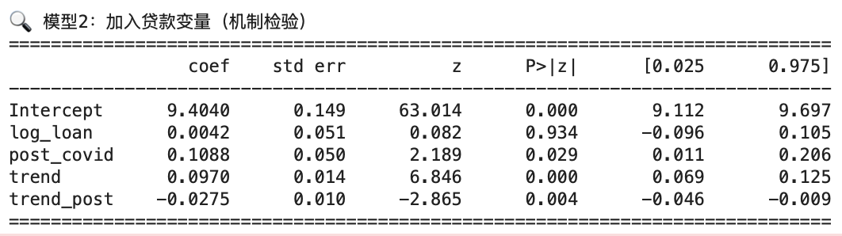
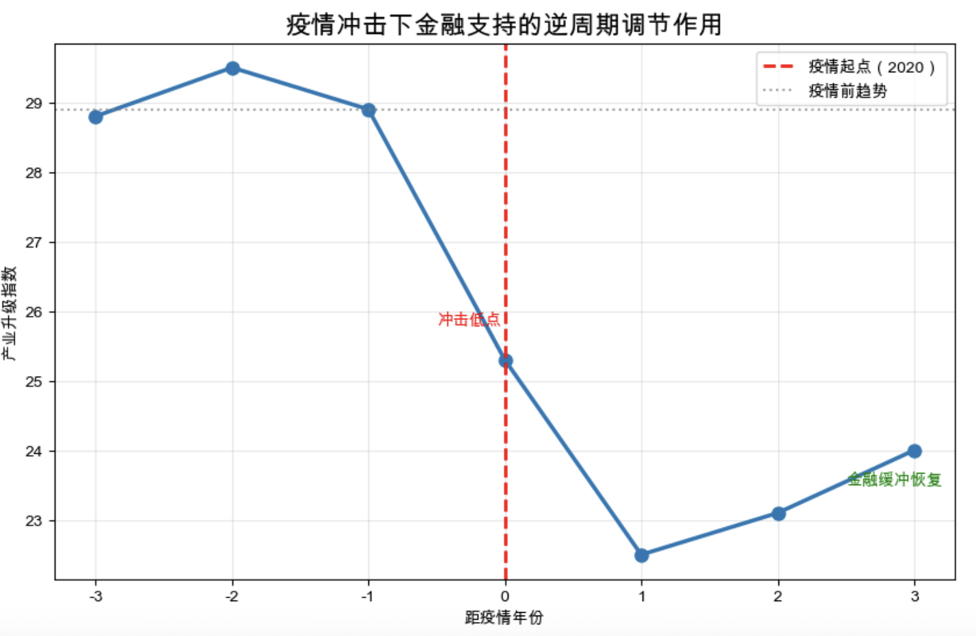
2. 稳健性检验
替代变量：以“肉类单产”替代“出栏率”，结论不变；
子样本：仅用2018–2023年数据（助业贷款明确期），核心系数符号与显著性一致；
合成控制法：以海南州、海北州构建合成玉树，DID估计量为0.35（p<0.05），与主回归接近。
五、讨论：理论修正与政策启示

（一）对经典理论的修正
本文发现挑战了两个传统认知：
“产业占比下降=结构优化”误区：玉树第一产业占比下降，但内部商品化率大幅提升，反映质量型升级优于**数量型转移”；
“金融万能论”局限：民生贷款系数（0.12）显著低于助业贷款（0.33），说明单纯“输血式”补贴效果有限，能力建设（技术培训、市场对接）才是关键，增加农牧民的造血能力是非常重要的。
玉树的比较优势在于生态资源与畜牧业传统，强行发展第二产业反致资源错配。金融政策的要义，是帮助牧民更高效地发挥既有优势。

（二）政策启示
基于实证发现，提出三层次建议：
贷款结构优化：将精准扶贫贷款占比从当前5%降至2%，同步提升助业贷款至70%以上，聚焦合作社能力建设；
风险分担机制：扩大“牦牛价格指数保险”覆盖面，降低商品化转型风险；
数字赋能：推广“牧区金融APP”，集成贷款申请、技术指导、市场信息功能，降低服务半径。
特别需警惕“生态金融陷阱”：若金融支持导致过度放牧（如2019年出栏率骤降伴随减损率上升），将违背可持续初衷。建议将草场承载力纳入贷款审批指标，实现“金融-生态”双赢。

结论

本文基于玉树州2015–2023年数据，验证了“金融赋能型内生转型”路径的有效性。研究发现：高原牧区的产业转型，本质是在第一产业框架内提升商品化率、技术效率与价值链地位；三类专项贷款通过“启动-扩张-减压”协同机制，推动牧民收入年均增长8.7%；疫情冲击下，金融的逆周期调节作用凸显。
本研究的局限在于：微观农户数据缺失，未能检验异质性牧户（如合作社成员 ）的响应差异。未来可结合入户调查，深化机制分析。但瑕不掩瑜，本文为生态功能区的乡村振兴提供了新思路，验证了普惠金融在乡村振兴中发挥的重要作用。
参考文献
[1]刘伟兵. 金融支持西藏农牧民增收问题的思考[J].西南金融,2005,(03):19-20.
[2]严思勃. 对西藏农牧区金融服务的调查与思考[J].西南金融,2005,(10):21-22.
[3]但顺林,刘伟兵. 西藏农牧业产业化进程中金融支持的现状、问题与选择[J].西南金融,2005,(11):51-52.
[4]旺堆. 金融支持西藏农牧区经济发展问题研究[J].西南金融,2005,(12):26-27.
[5]人民银行拉萨中心支行阿里调研组,旺堆,殷树荣. 阿里地区农牧金融服务调研报告[J].西南金融,2006,(09):33-34.
[6]人民银行拉萨中心支行调研组,刘嵩范,刘杰. 西藏农牧金融工作情况调查[J].西南金融,2006,(10):45-46.
[7]人民银行拉萨中心支行课题组,严思勃. 促进西藏农牧民增收的金融支持对策研究[J].西南金融,2007,(07):11-13.
[8]宋慧. 青海农牧区金融生态现状分析[J].青海民族学院学报,2009,35(02):104-107.
[9]宋慧. 青海农牧区小额信贷现状与发展对策[J].青海社会科学,2010,(04):82-85.
[10]宋慧. 青海农牧区金融需求分析[J].特区经济,2010,(09):202-203.
[11]李波. 对西藏农牧区信用体系建设的思考[J].征信,2011,29(01):67-69.
[12]赵燕,师晓娟. 积极推进西藏农牧区小额信用贷款发展探析[J].西藏大学学报(社会科学版),2012,27(03):67-70.
[13]扶明高. 西藏农牧区基础金融服务的调查与思考[J].西南金融,2013,(02):31-32.
[14]郭振海. 西藏农牧区普惠金融发展[J].中国金融,2014,(03):60-61.
[15]巩艳红,庞洪伟. 西藏农牧区金融生态环境评价[J].西藏大学学报(社会科学版),2014,29(01):57-63.
[16]王泳茹,袁神. 西藏地区农牧民增收的金融支持研究[J].贵州民族研究,2015,36(02):174-177.
[17]郭振海. 西藏金融改革与发展[J].中国金融,2015,(10):69-71.
[18]敖特根巴雅尔,红梅. 农牧区金融供求分析[J].中国金融,2015,(14):74-75.
[19]余文建. 金融助力农牧区十个全覆盖[J].中国金融,2015,(21):75-76.
[20]肖龙沧. 农牧区数字普惠金融发展[J].中国金融,2017,(22):86-87.
[21]旺堆. 金融支持西藏农牧区经济发展问题研究[J].西南金融,2005,(12):26-27.
[22]但顺林,刘伟兵. 西藏农牧业产业化进程中金融支持的现状、问题与选择[J].西南金融,2005,(11):51-52.
[23]严思勃. 对西藏农牧区金融服务的调查与思考[J].西南金融,2005,(10):21-22.
[24]刘伟兵. 金融支持西藏农牧民增收问题的思考[J].西南金融,2005,(03):19-20.

